МБУК «Андроповская МЦРБ» Крымгиреевский библиотечный филиал №15

**Конкурс**

***«Я – наследник Великой Победы»***

В номинации ***«Моей семьи война коснулась»***

СОЧИНЕНИЕ

***Помни о войне***

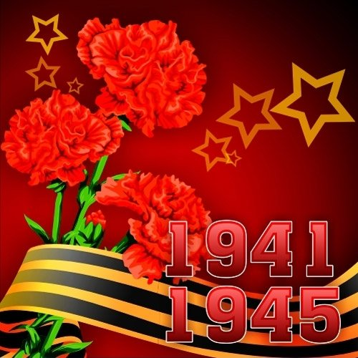

Автор –Пежев Александр, 13 лет,

учащийся 7 класса МКОУ СОШ №10

с Крымгиреевское

Помни о войне.

Вторая мировая война была трагедией для российского народа. Это миллионы погибших солдат советской армии и гражданского населения. Тысячи разоренных городов и деревень. Не было ни одной семьи, которой не коснулась война. Все мужчины уходили на войну, что б защищать свои семьи, свою родную землю от фашистской чумы. Женщины оставались в тылу, работали на заводах, на колхозных полях выращивали хлеб, что - бы кормить армию солдат, которые сражались на фронте, защищая нашу Родину. Война – это большое горе для страны и каждого жителя в отдельности. Это великий труд защитников родины, смерть, голод, ужас, страх. Это разорение городов и сел, уничтожение всего, что было достигнуто в мирные годы. Это фашизм, ненависть к людям. Моей семьи война коснулась тесно. Мой прадедушка Чубков Александр Петрович, по маминой линии начинал воевать в Белоруссии. На фронте, был тяжело ранен осколком снаряда. Долго лечился по госпиталям, затем снова воевал в обычной стрелковой роте. Из рассказа мамы я знаю, что в 1945 году зимой переходили реку Вислу по льду, начался артиллерийский обстрел, лед стал раскалываться и сотни наших солдат шли под воду и гибли, а те кто мог двигаться выполняли поставленную задачу. Прадедушка дорогами войны дошел до Берлина, в 1945 году закончил войну. Затем служил ещё в Белоруссии. Домой вернулся только в конце 1946 года и всю оставшуюся жизнь до пенсии работал в г.Георгиевске на арматурном заводе. Своего прадедушку я никогда не видел, он умер, когда моей маме исполнилось 5 лет, но сохранились его фотографии. Эту память я очень бережно храню. Еще у меня была прабабушка, Евдокия Федоровна и мне хотелось немного рассказать и о ней. Она с 14 лет работала в колхозе, доила коров, выращивала телят на ферме. Прабабушка не воевала, но тяжело трудилась в тылу, когда фашисты наступали на Кавказ, всех женщин тогда отправляли рыть окопы на станцию Нагутскую. Было очень страшно работать, потому что их обстреливали немецкие самолеты. Еще прабабушка угоняла скот от фашистов далеко в степи, так как с едой было очень плохо, люди голодали и трудились до полного изнурения. Пережила оккупацию, когда фашистов прогнали из села, это было в 1943 году, она вместе с другими тружениками тыла, восстанавливали колхоз, обрабатывали землю на быках и даже на коровах и вручную надевали лямки, пахали и боронили землю, потому что трактора были все на фронте, люди работали от рассвета до заката. Не было во, что одеться, ходили босиком. Несмотря на все трудности, жизнь продолжалась, растили детей, работали, кормили всю огромную армию. Я могу сказать, что нам, современному поколению, трудно представить, что пережили люди во время войны. Никакие слова не могут передать всего ужаса тех страшных событий. Мы благодарим всех, кто воевал на фронте, кто трудился в тылу - за весеннее солнце, за цветы на лугах, мирное небо над головами, за улыбки детей. Я горжусь тем, что в моей семье есть люди, внесшие свой вклад в это громкое слово Победа! Поэтому мы наследники Великой Победы, никогда не должны забывать имена героев и участников Великой отечественной войны! Память о миллионах погибших - это и есть наше «Наследие», потому, что мы молодое поколение должны беречь мир, что бы дети ходили в школу учились добру и любви, чтобы наши родные и близкие были счастливы, растили нас в мире, где нет фашизма. И учили своих детей добру и уважению к другим народам. Мы за Мир, мы за Солнце, мы за мир на всей Земле!